**Metabase configuration and installation**

نصب **metabase** به سه طریق امکان پذیر است .

**1و2 – با استفاده از فایل jar جهت نصب برای ویندوز یا لینوکس**

**3 – نصب و راه اندازی با استفاده از داکر**

**1و2-Jar file:**

ابتدا از لینک زیر فایل jar را دانلود می نماییم

<https://www.metabase.com/start/jar.html>

سپس با استفاده از دستور *java –jar metabase.jar* فایل jar را اجرا می نماییم

به طور پیش فرض metabase با پورت 3000 در دسترس خواهد بود *127.0.0.1:300*0

جهت اجرا سرویس با پورت دلخواه به صورت زیر عمل کنید :

**برای ویندوز>** *java SET MB_JETTY_PORT= 12345 –jar metabase.jar*

**برای لینوکس >** *java -DMB_JETTY_PORT = 12345 -jar metabase.jar*

پس از بالا آمدن سرویس در صورتی که datasource ما از نوع oracle باشد متوجه خواهیم شد plugin مربوطه برای این نوع دیتابیس به صورت دیفالت وجود ندارد ، برای نصب پلاگین میبایست oracle JDBC driver (ojdbc8.jar) را از سایت اوراکل دانلود نماییم و سپس آن را در مسیری که فایل jar نرم افزار را قرار داده ایم تحت پوشه ی plugin کپی می نماییم

برای مثال اگر metabase را از مسیر /app/ اجرا کرده ایم می بایست فایل ojdbc8.jar را در مسیر /app/plugins/ کپی نماییم

حال می بایست بار دیگر سرویس را stop/start نماییم .

پس از بالا آمدن metabase در قسمت setting > Admin > Database >Add database>Database type میتوانیم نوع datasource مورد نظر خود را انتخاب نماییم :

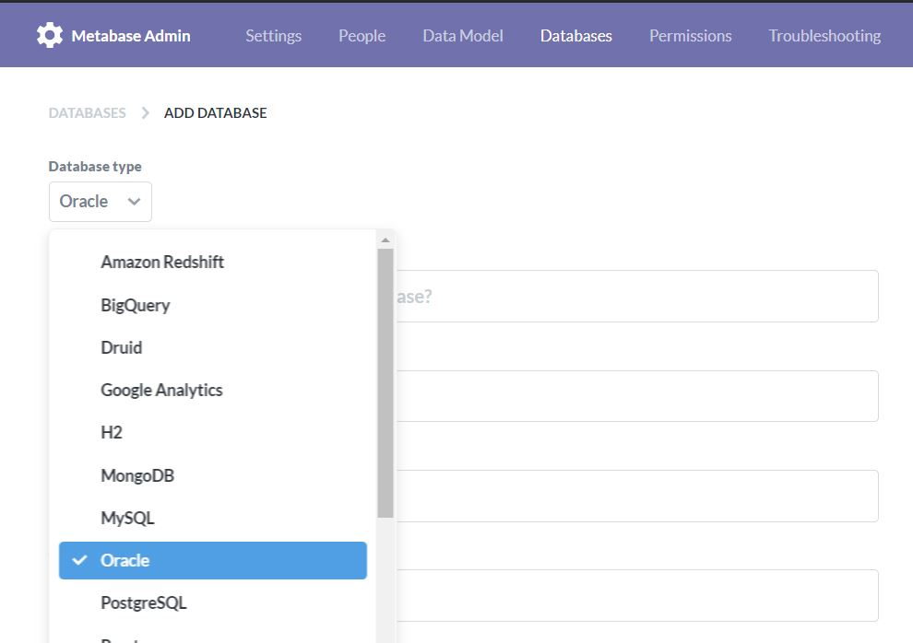

حال در ادامه میتوانید با ایجاد dashboard ها و query های مورد نیاز و ساختن یوزر ها و گروه ها و دادن دسترسی های لازم گزارش های گرافیکی آنلاین از جداول دیتابیس خود تهیه نمایید

**3-نصب و راه اندازی با استفاده از docker :**

برای این کار کانفیگ compose file به صورت زیر می باشد :

version: "3"

# All available services

services:

# Misc Storage

postgres:

container_name: "data-engine_postgres"

restart: "always"

image: postgres

env_file:

- ./config/postgres.env

volumes:

- postgres_volume:/var/lib/postgresql/data/

- ./services/postgres/:/docker-entrypoint-initdb.d/

ports:

- 54320:5432

metabase:

container_name: "data-engine_metabase"

restart: "always"

image: metabase/metabase

env_file:

- ./config/metabase_database.env

ports:

- 3000:3000

# Volumes to persist data

volumes:

postgres_volume:

پس از ساخت فایل docker-compose.ymlآن را با دستور *docker-compose up –d* اجرا می نماییم.